附件4
合肥场景清单发布厅及促进中心公众号

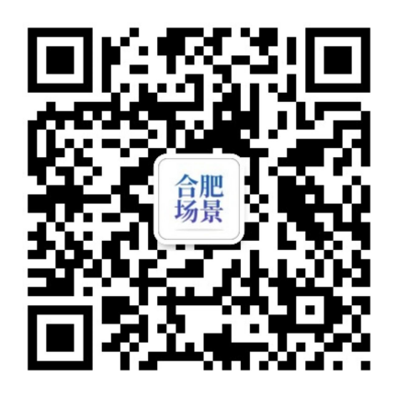
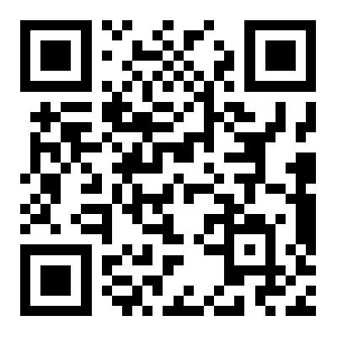

合肥场景清单发布厅 合肥场景创新促进中心

